Confection de l'épissure:

Matériel nécessaire:
- Un marqueur feutre indélébile
- un mètre
- un rouleau de ruban adhésif
- un couteau
- une bobine de fil nylon suiffé pour surliure
- Si possible un couteau chauffant (ou une vieille lame de scie enveloppée dans un chiffon)

1° Epissure trois torons sur chaîne:

- en comptant à partir de l'extrémité du cordage, compter 12 pas de tressage, marquer le 12 ^{eme}, (voir photos n° 1- a)
- - faire une petite surliure juste après cette marque.
Détresser le cordage jusqu'à la surliure.
- 1° - Insérer le premier toron (bleu) dans le premier maillon.
- 2° - Insérer le deuxième toron (rouge) dans le premier maillon, du coté opposé au premier toron. Bien remonter le premier maillon de chaîne jusqu à la petite surliure.
- 3° - Insérer le troisième toron (blanc) dans le deuxième maillon
- 4° - Insérer le premier toron (bleu) dans le deuxième maillon du coté opposé au troisième toron.
- 5° - Insérer le deuxième toron (rouge) dans le troisième maillon.
- 6° - Insérer le troisième toron (blanc) dans le troisième maillon du coté opposé au deuxième toron Bien tendre les torons à chaque passe, continuer de la même manière jusqu'à l'extrémité des torons et terminer par une petite surliure. Brûler l'extrémité de chaque toron au fer chaud.

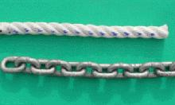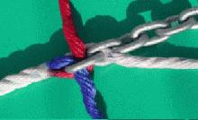
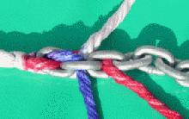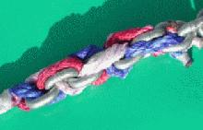
Photos n° 1, a – b – c - d: - Epissure Cordage trois torons sur chaîne

